COMUNE DI CARCOFORO
La gestione dell’area attrezzata è affidata
Alla PRO-LOCO DI CARCOFORO

Pagamento presso:
- Bar Ristorante “La Frangalla”
- Rifugio – Albergo – bar “Alpenrose”
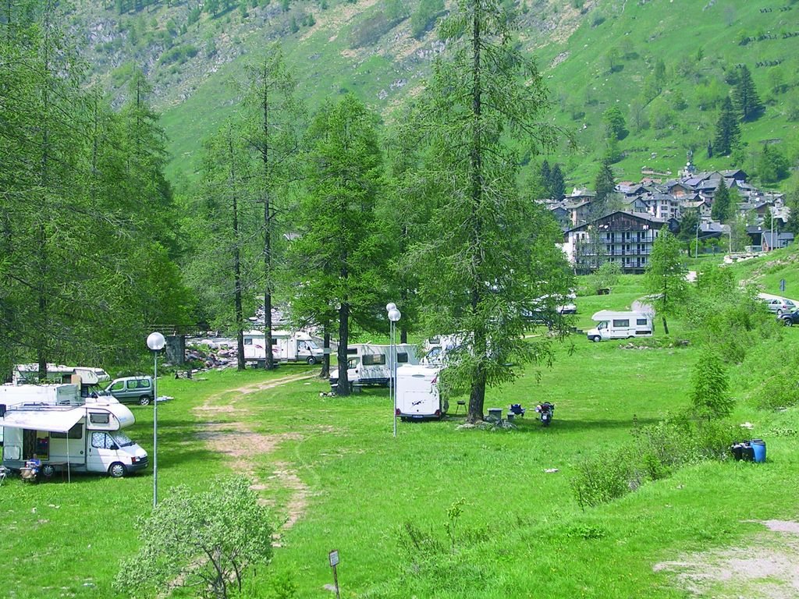
AREA DI SOSTA
Camping

Chiusura area 13/10/2024

TARIFFE
(Price List)

- Sosta giornaliera (Daily Price) € 13,00
Soci Touring Club Italiano e Camper Life € 10,00

- Sosta week-end (week-end price) € 22,00
Soci Touring Club Italiano e Camper Life € 20,00

- Sosta settimanale (week price) € 60,00
Soci Touring Club Italiano e Camper Life € 50,00

- Corrente (electricity daily price) € 2,00/giorno (day)
- Area pic-nic € 1,00/ person

Responsabile dell’area incaricato al controllo dei pagamenti
Sig. Bertolini Roberto 370/3785565
IL SINDACO

